Домашняя работа

Урок 9. Вебинар “Производная функции нескольких переменных. Часть 2”

Исследовать на условный экстремум:





3. Численно найти хотя бы один действительный корень системы нелинейных уравнений.

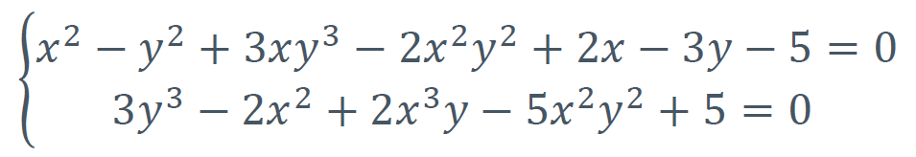

Решение смотри в блокноте Python

###### import numpy as np

from scipy.optimize import fsolve, broyden1

import math

def equations(p):

x, y = p

# Запись системы уравнения вида x+y=2, x-y=0

return (x*x-y*y+3*x*y*y*y-2*x*x*y*y+2*x-3*y-5, 3*y*y*y-2*x*x+2*x*x*x*y-5*x*x*y*y+5)

#return (x+y*2-2, x-(-y))

# Численное решение нелинечной системы уравнений

x, y = fsolve(equations, (10, 10))

print (x, y)

Решение

x = 1.273302064528599

y = 1.6620391224277693

4*.Предложить алгоритм, который найдет все 5 действительных корней.

Предлагается алгоритм перебора стартовых точек с дальнешем обобщением полученных значений корней.

|  |  |  |
| --- | --- | --- |
| # | x | y |
| 1 | -0.33658904260336603 | -1.1669102599114196 |
| 2 | 1.3756871403842181 | -0.17475798541207652 |
| 3 | 1.2733020645286381 | 1.6620391224277007 |
| 4 | -3.6530799635704376 | -0.2747634192680595 |
| 5 | 2.217753638814938 | 0.6101939797524185 |

Решение смотри в блокноте Python